MỤC LỤC
DANH MỤC CÁC HÌNH VẼ 2
DANH MỤC CÁC BẢNG 2
1. Tính cấp thiết 3
2. Mục tiêu 5
3. Cách tiếp cận 5
4. Phương pháp nghiên cứu: 5
5. Phạm vi nghiên cứu 6
6. Nội dung nghiên cứu và kết quả đạt được: 6
6.1 Khoảng cách danh nghĩa của dữ liệu LiDAR 6
6.1.1 Định nghĩa 6
6.1.2 Cách tính toán NPS 7
6.1.3 Nhiễu của dữ liệu LiDAR 8
6.1.4 Phương pháp loại bỏ nhiễu dữ liệu đám mây điểm LiDAR dựa trên giá trị NPS 9
6.1.5 Thử nghiệm và đánh giá 13
6.2 Kết luận và kiến nghị 17
7. TÀI LIỆU THAM KHẢO 18

DANH MỤC CÁC HÌNH VẼ
Hình 1 Giá trị NPS được tính toán dựa trên đồ thị Voronoi 8
Hình 2 Phương pháp loại bỏ nhiễu dữ liệu LiDAR sử dụng giá trị NPS 10
Hình 3 Ảnh vệ tinh của khu vực thu nhận dữ liệu 14
Hình 4 Giá trị độ cao của điểm và một phần đồ thị Voronoi được tạo 14
Hình 5 Phân bố mật độ điểm 15
Hình 6 Giá trị PD của bộ dữ liệu 15
Hình 7 Mô hình sau khi chạy, điểm dữ liệu và khoảng cách 16
Hình 8 Tỉ lệ nhiễu trong dữ liệu 16
Hình 9 Mô hình DEM được thành lập với bộ dữ liệu trước và sau khi loại bỏ nhiễu 16
Hình 10 Kết quả đánh giá độ chính xác phân lớp đám mây điểm của phương pháp đề xuất với các phương pháp khác trên bộ dữ liệu thử nghiệm tại Quảng Ninh 17

DANH MỤC CÁC BẢNG
Bảng 1. So sánh kết quả phân lớp trên các độ đo 16

Tính cấp thiết
Nhiễu trong dữ liệu là những dữ liệu bị ngắt, bị hỏng hoặc những dữ liệu bị thêm vào không mong muốn. Nhiễu thường là những dữ liệu không có giá trị và ảnh hưởng trực tiếp đến độ chính xác đến kết quả của bất kỳ phân tích dữ liệu nào và làm sai kết quả dự đoán của bất kỳ thông tin có ý nghĩa nào nếu không được xử lý đúng cách [1]. Đã có nhiều nghiên cứu thực nghiệm chỉ ra rằng nhiễu trong tập dữ liệu ảnh hưởng đáng kể dẫn đến làm giảm độ chính xác của kết quả của bài toán phân loại và kết quả dự đoán, dự báo kém [2]. Do đó, xác định và loại bỏ nhiễu trong các bài toán của khai phá dữ liệu là cần thiết và phải được tiến hành trước khi thực hiện các bước xử lý tiếp theo. Nếu việc loại bỏ nhiễu được thực hiện với độ chính xác sẽ giúp tiết kiệm thời gian và nâng cao độ chính xác của quá trình xử lý dữ liệu.
Công nghệ LiDAR (Light Detection and Ranging) là một công nghệ tiên tiến trong lĩnh vực Trắc địa – bản đồ. Đây là công nghệ viễn thám chủ động không phụ thuộc vào thời tiết cũng như thời gian giúp thu thập dữ liệu không gian Trái đất. LiDAR có khả năng thu thập thông tin về đối tượng bằng cách phát tia laser tới mục tiêu và thu nhận tia phản xạ. Sự khác biệt về thời gian đi và về của tia laser cùng với thông tin từ tia phản xạ ta có thể thu được các thông tin về đối tượng và tạo ra mô hình số 3 chiều của nó. LiDAR là một trong số ít loại cảm biến có thể tạo ảnh nhiều lớp một cách đáng tin cậy. Với những ưu điểm vượt trội của mình trong lĩnh vực nghiên cứu khí quyển và bề mặt Trái đất, LiDAR ngày càng được sử dụng rộng rãi [3]. Bản chất của công nghệ LiDAR là kỹ thuật đo dài laser, định vị không gian GPS/INS và sự nhận biết cường độ phản xạ ánh sáng [4]. Sóng laser được phản hồi từ ground hay từ các bề mặt đối tượng như là cây, đường hoặc nhà ..., với mỗi xung sẽ đo được thời gian đi và về của tín hiệu, từ đó ta tính được khoảng cách từ nguồn phát laser tới đối tượng. Các đối tượng trên bề mặt Trái đất khác nhau có khả năng phản xạ tia quét laser với cường độ khác nhau. Ở mỗi thời điểm phát xung laser, hệ thống định vị vệ tinh GNSS và INS sẽ xác định vị trí không gian của điểm phát, góc định hướng trong không gian của tia quét sẽ được xác định từ máy phát laser. Một tia laser phát đi, sẽ có một hay nhiều tín hiệu phản xạ. Với các trị đo tổng hợp đó tính được vị trí (tọa độ không gian) của các điểm trên bề ground. Số lượng tia phản xạ từ bề mặt Trái đất phụ thuộc vào tính không gian của các đối tượng trên đó. Với số lượng tia phản xạ từ hàng trăm đến trăm ngàn được thu nhận trong một giây, LiDAR thực hiện quét bề mặt Trái đất với mật độ điểm dày đặc, kết quả cho ra dữ liệu đám mây điểm (ĐMĐ) biểu thị chi tiết bề mặt vùng quét. ĐMĐ là tập hợp các điểm dữ liệu tương tự thế giới thực theo ba chiều. Mỗi điểm được xác định bởi vị trí và màu sắc của chính nó, các điểm trong ĐMĐ được đặc trưng bởi tọa độ (x, y) và độ cao (z). Các điểm sau đó có thể được hiển thị dưới dạng pixel để tạo mô hình 3D có độ chính xác cao của đối tượng. Các ĐMĐ có thể mô tả các vật thể có kích thước chỉ vài milimet hoặc các vật thể lớn như cây cối, tòa nhà và thậm chí toàn bộ thành phố [5]. Các ĐMĐ có nguồn gốc từ dữ liệu thô được quét từ các đối tượng vật lý như bên ngoài tòa nhà, nhà máy, địa hình, …. Sau khi thu thập dữ liệu thô, ĐMĐ phải được chuyển đổi thành các tệp máy tính có thể đọc được ... Dữ liệu ĐMĐ là rất lớn. Tùy theo mục đích sử dụng cụ thể, số lượng điểm và lớp điểm được sử dụng là khác nhau. Ngoài dữ liệu ĐMĐ, LiDAR còn tạo ra ảnh cường độ xám dựa trên cường độ phản xạ khác nhau của các đối tượng trên Trái đất [6]. Với mỗi bài toán ứng dụng khác nhau, mỗi giá trị này sẽ là đầu vào có giá trị cho bài toán phân lớp, xây dựng mô hình hay nhận dạng. Sử dụng dữ liệu LiDAR trong nghiên cứu giúp tăng cường độ chính xác và tăng khả năng cập nhật nhanh chóng của dữ liệu. Chính vì thế, khi nghiên cứu bài toán phân loại dữ liệu LiDAR, lựa chọn được dữ liệu đặc trưng là cần thiết và giúp nâng cao độ chính xác của bài toán phân loại này.
Với khả năng thu nhận dữ liệu trên một khu vực rộng lớn, bộ dữ liệu lớn có thể lên đến hàng trăm triệu điểm, LiDAR thu thập thông tin về đối tượng bằng cách phát tia laser tới mục tiêu và thu nhận tia phản xạ. LiDAR thực hiện quét bề mặt Trái đất với mật độ điểm dày đặc, nhiễu trong quá trình thu thập dữ liệu là không thể tránh khỏi. Nhiễu trước hết thường do độ nhạy cao của máy quét khi quét các địa hình địa vật, các đám mây điểm hiển thị rất nhiều “điểm trong không khí”. Thứ hai, phạm vi tự nó có xu hướng bị nhiễu phạm vi cao hơn đáng kể so với dạng sóng tuyến tính LIDAR [7].
Dữ liệu thu được từ dữ liệu LiDAR thường có độ chính xác cao, mỗi điểm được đặc trưng bởi tọa độ, độ cao và độ chính xác của nó. Tuy nhiên, với số lượng lớn điểm được thu thập trong mỗi lần đo, nhiễu trong dữ liệu đám mây điểm LiDAR ảnh hưởng nhiều đến kết quả xử lý cho các ứng dụng sau này. Do đó, cần phải loại bỏ nhiễu trước khi thực hiện các bước xử lý dữ liệu tiếp theo với dữ liệu LiDAR. Trong bài báo này, các tác giả đề xuất phương pháp loại bỏ nhiễu dữ liệu LiDAR sử dụng khoảng cách danh nghĩa (NPS) trong quá trình tiền xử lý. Phương pháp đã được thử nghiệm với đám mây điểm LiDAR được thu nhận tại Bắc Ninh cho độ chính xác 93,6%.

Mục tiêu
Nghiên cứu phương pháp loại bỏ nhiễu dữ liệu đám mây điểm LiDAR sử dụng khoảng cách danh nghĩa (Nominal Point Spacing).

Cách tiếp cận
Nghiên cứu sử dụng khoảng cách danh nghĩa (NPS) – khoảng cách đặc trưng của dữ liệu LiDAR để thực hiện phương pháp loại bỏ nhiễu dựa trên thuật toán kNN.

Phương pháp nghiên cứu:
- Phương pháp nghiên cứu phân tích, tổng hợp: Thu thập và nghiên cứu các các bài báo, tài liệu đã được công bố có liên quan đến công nghệ LiDAR, bài toán phân loại ĐMĐ LiDAR. Thông qua đó có thể chọn lọc các nội dung, vấn đề nghiên cứu, tiến hành đề xuất và cải tiến thuật toán/phương pháp và đưa ra hướng giải quyết bài toán.
- Phương pháp thực nghiệm: Để đánh giá độ chính xác thuật toán/phương pháp cũng như các đặc trưng sử dụng trong phương pháp, thực hiện cài đặt, chạy thử nghiệm trên nhiều bộ dữ liệu và so sánh với kết quả nghiên cứu lý thuyết. Thông qua đó chứng minh được độ chính xác của kết quả nghiên cứu.
- Phương pháp viễn thám: Sử dụng các kỹ thuật xử lý dữ liệu viễn thám để thành lập mô hình DEM/DSM/DTM, mô hình mô phỏng, … phục vụ cho các thực nghiệm của nghiên cứu.

Phạm vi nghiên cứu
Để hoàn thành mục tiêu nghiên cứu của đề tài, đối tượng nghiên cứu của luận án tập trung vào dữ liệu ĐMĐ LiDAR và khoảng cách danh nghĩa của dữ liệu LiDAR (NPS).

Nội dung nghiên cứu và kết quả đạt được:

Khoảng cách danh nghĩa của dữ liệu LiDAR

Định nghĩa
Trong công nghệ LiDAR, NPS được nêu trong danh mục của USGS là thước đo phổ biến về mật độ của tập dữ liệu LiDAR. NPS là khoảng cách giữa các điểm trong bộ dữ liệu thu thập được trong quá trình quét, thường được biểu thị bằng mét và được tính đơn giản nhất là căn bậc hai của diện tích trung bình trên mỗi điểm trả về đầu tiên. Đây là khoảng cách chỉ được sử dụng trong công nghệ LiDAR. NPS là một giá trị thường được dự đoán bởi phần mềm lập kế hoạch chuyến bay của nhà sản xuất hệ thống để chỉ ra khoảng cách lưới của các điểm được thu thập dựa trên các tham số kế hoạch chuyến bay đầu vào. NPS cũng có thể được ước tính bằng cách xác định căn bậc hai nghịch đảo của mật tia phản xạ đầu tiên trả về, không có điểm trung bình, trên một km2 hoặc diện tích lớn hơn [8].

Cách tính toán NPS
NPS được thu nhận như sau [9]:
- Tạo bản sao của bộ dữ liệu.
- Lọc các tín hiệu phản xạ.
- Lấy thông tin về các tín hiệu phản xạ đầu tiên.
- Tạo một tập hợp đa giác theo đường bay, tính toán diện tích của các đa giác này.
- Tính tổng những điểm phản xạ đầu tiên trên mỗi ô đa giác chia cho diện tích của đa giác sẽ ra được mật độ điểm.
Giả sử một đám mây điểm phân bố đều đặn, khoảng cách điểm là căn bậc hai của diện tích trung bình trên một điểm (diện tích của đa giác chia cho số điểm mà nó chứa). Theo ngữ cảnh của mật độ, NPS có thể được tính theo công thức:
NPS= 1/√NPD
Trong đó, NPD (Nominal Point Denstiy) là mật độ điểm danh nghĩa. Mật độ điểm của đám mây điểm LiDAR đặc trưng cho số điểm trong một khu vực nhất định. Thường mật độ điểm được tính toán cho mỗi m2 và sử dụng đơn vị pt/m2.
NPS có sự liên quan mật thiết đến mật độ điểm, các nhóm điểm càng gần nhau thì mật độ điểm càng cao.Tuy nhiên, khoảng cách giữa các điểm trong đám mây điểm thực tế có thể có sự khác biệt, do đó trong [10] tác giả đã đề xuất khái niệm NPS lấy giá trị cạnh lớn nhất thay vì trung bình. Điều này sẽ đảm bảo rằng các khoảng trống trong việc lấy mẫu được tính toán và số liệu không bị giảm do các phép đo dày đặc hoặc chồng chéo trong một dòng quét có khoảng cách rộng. Một yếu tố khác ảnh hưởng đến sự phân bố điểm là kiểu quét được tạo ra bởi các cảm biến khác nhau. Theo USGS khi tính toán theo các vùng dạng đa giác hay tam giác sẽ dễ dàng tính toán được sự phân bố này.
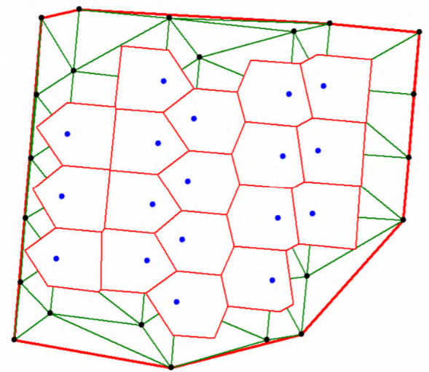
Hình 1 Giá trị NPS được tính toán dựa trên đồ thị Voronoi
Yêu cầu về mật độ điểm và khoảng cách danh nghĩa của dữ liệu sẽ là yếu tố chính giúp tính toán các tham số cho LiDAR. Mặc dù có thể có nhiều cân nhắc khác nhau để chọn một mật độ điểm và khoảng cách nhất định, nhưng mức độ chi tiết cần hiển thị trong tập dữ liệu sẽ ít nhất giới hạn mật độ điểm và khoảng cách tối thiểu. Mật độ điểm cao hơn sẽ có khoảng cách điểm thấp hơn và do đó tiết lộ nhiều đặc trưng hơn trong đám mây điểm so với các loại dữ liệu khác [11]. Dựa trên giá trị NPS ta có thể nhận biết nhiễu một cách đáng kể trong dữ liệu LiDAR.

Nhiễu của dữ liệu LiDAR
Nhiễu của dữ liệu LiDAR thường là Gaussian, ngoại biên và ngoại lệ [12].
- Nhiễu Gaussian thường được tạo ra do sai số của bộ quét laser trong quá trình thu nhận về đối tượng. Nhiễu này thường ảnh hưởng đến tất cả các điểm trong đám mây điểm và có thể được loại bỏ trong quá trình xuất dữ liệu và được mô hình hóa bởi độ lệch chuẩn.
- Nhiễu ngoại biên thường được gây ra do máy quét không xác định được biên của khu vực quét. Sai số này có thể loại bỏ bằng ước lượng mật độ điểm dựa trên độ cao.
- Nhiễu ngoại lệ thường được tạo ra trong quá trình thu nhận đối tượng khi có những điểm được thêm vào như các hạt trong không khí, các đối tượng không mong muốn.
Với mỗi loại nhiễu sẽ có phương pháp loại bỏ nhiễu và đã được đưa ra trong các nghiên cứu của nhiều nhà khoa học trên thế giới. Thông thường, phương pháp loại bỏ nhiễu LiDAR sẽ được thực hiện theo hai hướng sau [13]:
- Khử nhiễu miền tần số: Trước hết chuyển đổi tín hiệu vào miền tần số trước khi loại bỏ nhiễu và biến đổi tín hiệu trở lại miền không gian bằng cách nghịch đảo biến đổi sau khi khử nhiễu, chẳng hạn như biến đổi Fourier và biến đổi wavelet.
- Khử nhiễu miền không gian: Đây là phương pháp áp dụng trực tiếp phép biến đổi không gian cho dữ liệu. Thường dựa trên phương pháp lân cận, có nghĩa là giá trị của một điểm lấy mẫu trong các dữ liệu đầu ra được tính toán bởi một thuật toán nhất định bằng cách sử dụng giá trị của điểm lân cận từ các tín hiệu đầu vào. Các thuật toán có thể là lọc trung bình, lọc Gaussian, v.v.
Nhiễu trong dữ liệu LiDAR từ nhiều nguồn khác nhau và có sự phân bố phức tạp. Để lựa chọn phương pháp loại bỏ nhiễu phù hợp và áp dụng được cho mọi bộ dữ liệu là rất khó thực hiện. Trong bài báo này, nhóm tác giả tập trung nghiên cứu phương pháp khử nhiễu miền không gian. Khử nhiễu miền không gian là phương pháp có thể khử được nhiều loại nhiễu như nhiễu ngoại biên, nhiễu ngoại lệ.

Phương pháp loại bỏ nhiễu dữ liệu đám mây điểm LiDAR dựa trên giá trị NPS
Phương pháp được thể hiện trong hình 2:
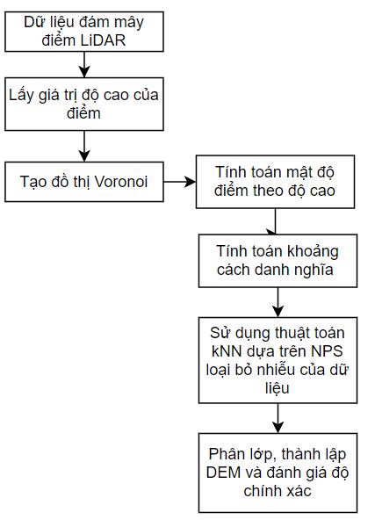
Hình 2 Phương pháp loại bỏ nhiễu dữ liệu LiDAR sử dụng giá trị NPS
Chi tiết quy trình như sau:
a) Đám mây điểm LiDAR được thu nhận từ quá trình sẽ được xuất ra file dưới định dạng .las
b) Trích xuất giá trị độ cao (Z) của điểm, giá trị độ cao của điểm trong đám mây điểm LiDAR là giá trị đặc trưng của dữ liệu LiDAR. Dựa trên giá trị độ cao ta có thể thực hiện các bài toán phân lớp, xây dựng các mô hình, tạo mô phỏng,… Trong bài báo này, nhóm tác giả sử dụng giá trị độ cao của điểm LiDAR để thực hiện tính toán phân bố theo độ cao để từ đó tính được khoảng cách danh nghĩa giữa các điểm theo phân bố độ cao. Theo đó, bước trích xuất giá trị độ cao của điểm từ file .las sẽ được thực hiện trước các bước tính toán tiếp theo.
c) Tạo đồ thị Voronoi:
Đồ thị Voronoi là khái niệm cơ bản chỉ cấu trúc dữ liệu được nghiên cứu trong hình học. Một đồ thị Voronoi được định nghĩa như một đồ thị tối thiểu của một tập hữu hạn các hàm liên tục [14]. Một đồ thị Voronoi thường chia tập dữ liệu thành các vùng, mỗi vùng bao gồm các điểm gần với điểm nhất định hơn so với các điểm khác, và như vậy ta có thể nói mỗi điểm trong đám mây điểm sẽ có khoảng cách nhất định với một điểm nào đó [15]. Do đó, sử dụng đồ thị Voronoi rất dễ để tìm ra vùng đa giác theo đường bay, từ đó tính toán được NPS. Để tìm được đồ thị Voronoi của đám mây điểm nhóm tác giả dựa trên thuật toán dòng quét Fortune (từ dưới lên trên), thuật toán được thực hiện theo các bước sau:
Ta có tập điểm P = {p₁, p₂, …, p_{n}}
- Bước 1: Xác định vị trí các điểm dựa trên tọa độ điểm (x,y) - kí hiệu s
- Bước 2: Xác định một phép biến đổi *(P) với *(P) = (p_{x}, p_{y} + d(P)), xác định đường quét Τ, Rs là vùng bao quanh vị trí s, B_{ij} là vùng biên giữa hai vị trí s_{i}, s_{j}. Coi các s_{m} là các vị trí với giá trị tối thiểu của tọa độ y theo x. Tập Q = P - {s_{m}}, tạo các đường biên dọc ký hiệu B₀s₁,s2, B₀s₂,s₃, …, B₀s_{m-1},s_{m}. Đường quét T là tập hợp bao gồm các giá trị {*(Rs₁), B₀s₁,s₂, *(Rs₂), B₀s₂,s₃, …, *(Rs_{m-1}), B₀s_{m-1},s_{m}}
- Bước 3: nếu s_{i} là vị trí trong *(P) sử dụng phép biến đổi *P để tìm tần suất xảy ra của vùng Rs trong T. Nếu s_{i} thuộc vào T tạo một đường biên B mới và loại bỏ bất kỳ điểm nào nằm ở vùng ranh giới, và thêm bất kỳ điểm nào nằm ở vùng giao của vùng trên và dưới của đường quét.
- Bước 4: Nếu s_{i} là đỉnh của Voronoi, xét s_{i} theo vị trí bên trái hay bên phải của đường quét, tiến hành tạo mới đường biên B mới và loại bỏ hay thêm vào các điểm ở vùng biên theo vị trí của điểm
- Bước 5: Ghi nhận lại các vị trí s_{i} này vào tạo đường phân vùng vị trí
- Bước 6: Lưu lại các đường biên này trong đường quét để tạo thành đồ thị Voronoi
d) Sau khi tìm được đồ thị Voronoi của đám mây điểm LiDAR, NPS được tính theo mật độ điểm và sự phân bố điểm trong không gian theo các bước sau:
- Sắp xếp giá trị khoảng cách và mật độ từ thấp đến cao
trong đó, khoảng cách (Point Spacing - PS) và mật độ điểm (Point Density - PD) được tính theo các công thức sau:
$PD= \frac{1}{ô Voronoi}$
$PS=MAX({∆p}_{ki} ∈P_{k})$
trong đó, ${∆p}_{ki}$ - khoảng cách giữa hai điểm, $P_{k}$ - tập điểm lân cận của p_{k}.
Tính toán phân vị của giá trị PS và PD, gán giá trị phân vị này = NPS.
e) Sử dụng thuật toán kNN dựa trên NPS loại bỏ nhiễu đám mây điểm LiDAR
Dựa trên mật độ điểm và NPS, sử dụng kNN tìm kiếm điểm lân cận gần nhất theo NPS, sử dụng giá trị ngưỡng là một số nguyên $k$ thường được lấy theo độ lớn của dữ liệu và giá trị NPS cho mọi điểm được kí hiệu là $x$. Khoảng cách giữa các điểm mẫu và x được sắp xếp theo:
$$D_{1}\left(x\right)<…< D_{k-1}\left(x\right)<D_{k}\left(x\right)<…<D_{N}(X)$$
Tính toán xác suất theo theo công thức:
$$P\left(x\right)=N^{-1}D_{k}(x)\sum_{i=1}^{N}{K[D_{k}\left(x\right)\left(x-X_{i}\right)]}$$
trong đó, $D_{k}\left(x\right)$ là khoảng cách từ x đến $k$ láng giềng của nó, $K(…)$ là hàm Gaussian.
Sau khi có giá trị xác suất, loại bỏ biên bằng cách so sánh độ cao của các điểm với điểm lân cận của nó, nhằm tìm kiếm những điểm loại bỏ. Điểm bị loại bỏ là điểm có giá trị độ cao thay đổi quá lớn trước và sau khi so sánh nó với $k$ láng giềng của nó và giá trị mật độ của nó là thấp.
Để so sánh được độ cao của các điểm với điểm lân cận, sử dụng công thức:
$$\left\{\begin{aligned}Z_{th}=3*P\left(x\right)*Z_{std} \\ Z_{std}=\sqrt{\frac{1}{k}\sum_{k=1}^{k}{{(Z_{k}-Z_{mean})}^{2}}} \\ Z_{mean}=\frac{1}{k}\sum_{k=1}^{k}{Z_{k}}\end{aligned}\right.$$
Với, $Z_{th}$ là ngưỡng độ cao để phát hiện điểm nhiễu, $Z_{std}$ là phân bố chuẩn của điểm lân cận, $P(x)$ là hàm xác suất, $Z_{mean}$ là trung bình độ cao của điểm lân cận, $Z_{k}$ là độ cao của điểm đang xét nhiễu. Nếu giá trị $Z_{k}$ > $Z_{th}$, đó là nhiễu, điểm sẽ bị loại bỏ.
f) Thực hiện so sánh kết quả loại bỏ nhiễu đám mây điểm LiDAR của phương pháp đề xuất với đám mây điểm không loại bỏ nhiễu và đám mây điểm loại bỏ nhiễu sử dụng phương pháp kNN (không sử dụng khái niệm NPS) qua kết quả phân lớp thành lớp mặt đất và không mặt đất, với lớp mặt đất được sử dụng để thành lập DEM. Kết quả so sánh độ chính xác trên độ đo Precision, Recall, F1.
Đám mây điểm sau khi loại bỏ nhiễu thực hiện phân lớp với thuật toán cực đại hóa kỳ vọng được công bố tại Hội thảo Khoa học Quốc gia “Một số vấn đề chọn lọc của công nghệ thông tin và truyền thông” lần thứ XXII, tháng 6/2019 tại Thái Bình.

Thử nghiệm và đánh giá

Dữ liệu thử nghiệm
Bộ dữ liệu thử nghiệm chính được sử dụng trong thực nghiệm là khu vực dân cư của thành phố Bắc Ninh. Đây là khu vực có mật độ dân cư bình thường, có diện tích khoảng 6 km², mật độ dân cư cao, có đường giao thông và nhiều cây. Đám mây điểm với 606.249 điểm, giá trị tọa độ Xmin = 442160.213633; Ymin = 3940060.013977; Xmax = 442377.312573; Ymax = 3940171.064913. Mật độ điểm là 33.13 pts/m², sử dụng công nghệ ALS (Airborne Laser Scanning).
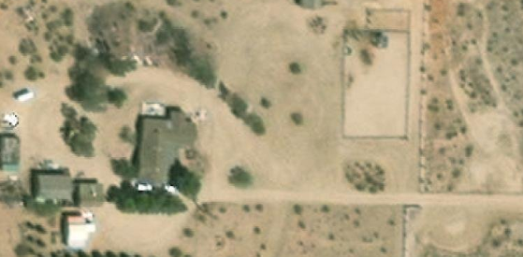
Hình 3 Ảnh vệ tinh của khu vực thu nhận dữ liệu
Thực hiện loại bỏ nhiễu đám mây điểm sử dụng NPS theo phương pháp đề xuất thu được kết quả như sau:
- Trích xuất dữ liệu độ cao điểm của đám mây điểm và một phần đồ thị voronoi được xây dựng trên tập hợp độ cao đám mây điểm thể hiện trong hình 4.
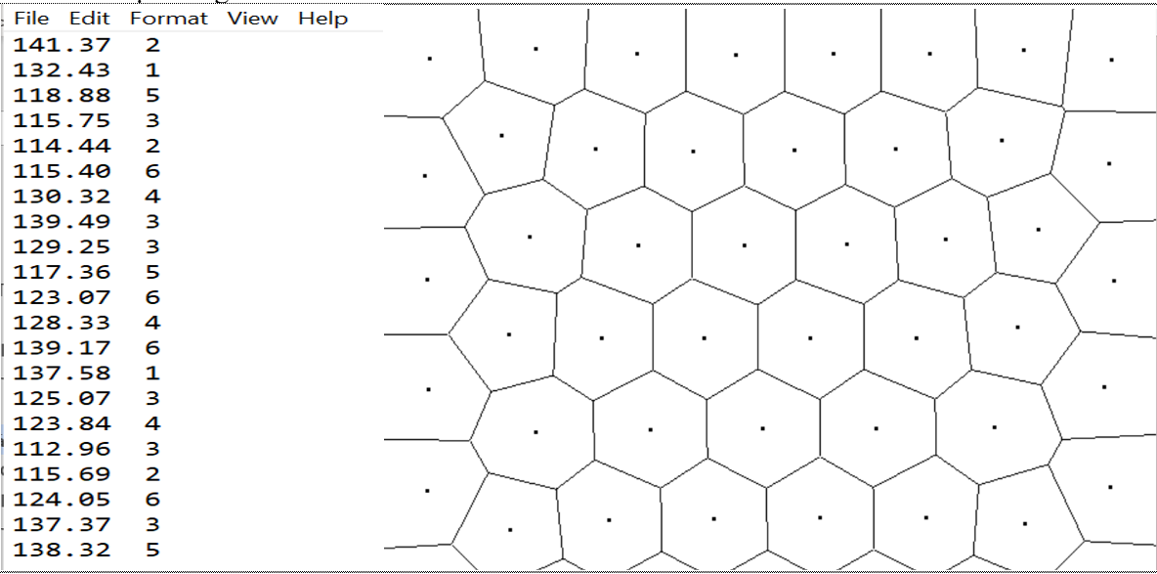
Hình 4 Giá trị độ cao của điểm và một phần đồ thị Voronoi được tạo
- Dựa trên đồ thị Voronoi, tính toán sự phân bố mật độ độ cao điểm dữ liệu và tính toán giá trị PD thể hiện trong Hình 5, 6.
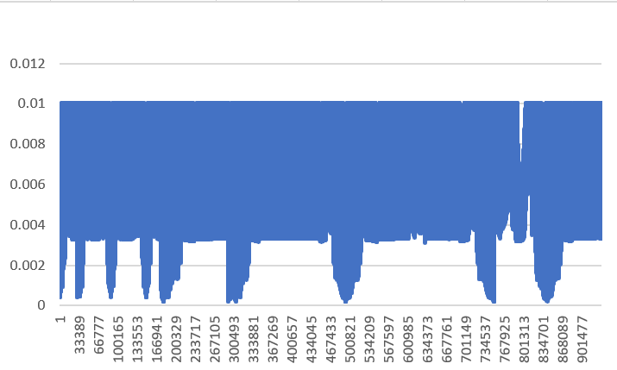
Hình 5 Phân bố mật độ điểm
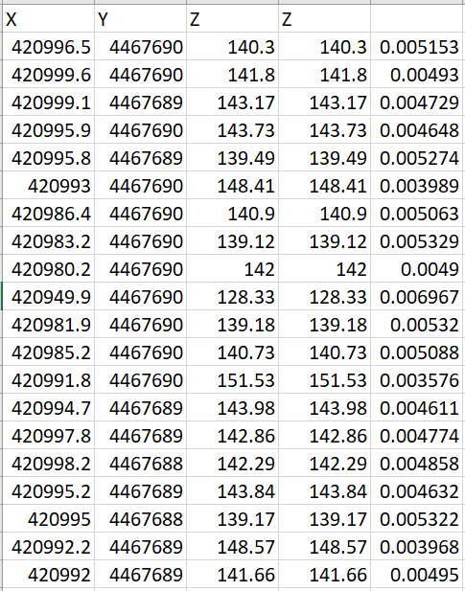
Hình 6 Giá trị PD của bộ dữ liệu
- Sắp xếp giá trị PD từ lớn đến nhỏ lấy phân vị của nó ta có giá trị của NPS = 3,02.
- Sử dụng kNN tìm điểm lân cận, thực hiện theo bước f của phương pháp, mô hình cho ta kết quả trong Hình 7, 8, 9.
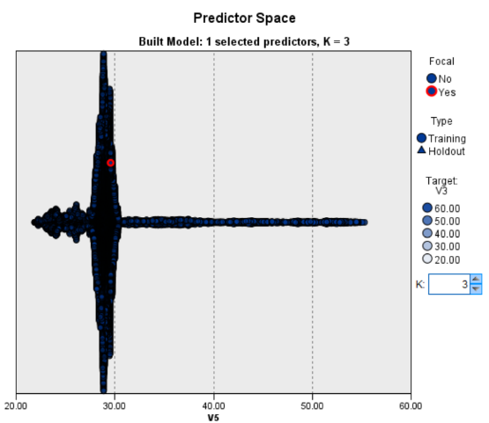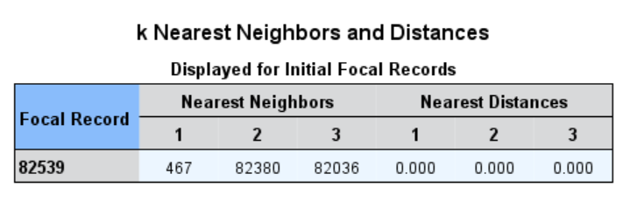
Hình 7 Mô hình sau khi chạy, điểm dữ liệu và khoảng cách
So sánh điểm với ngưỡng loai bỏ nhiễu, kết quả tỉ lệ nhiễu được thể hiện trong Hình 8.
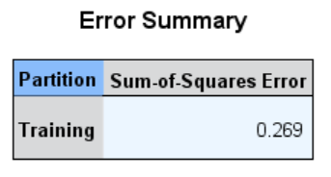
Hình 8 Tỉ lệ nhiễu trong dữ liệu
Kết quả đánh giá phương pháp đề xuất được thể hiện trong Bảng 1, mô hình DEM được thể hiện trong Hình 9.
Bảng 1. So sánh kết quả phân lớp trên các độ đo
 | Không loại bỏ nhiễu | Phương pháp đề xuất | Phương pháp kNN
Precision | 89,20% | 93,60% | 91,02%
Recall | 89,50% | 92,70% | 90,9%
F1 | 89,35% | 93,15% | 90,96%
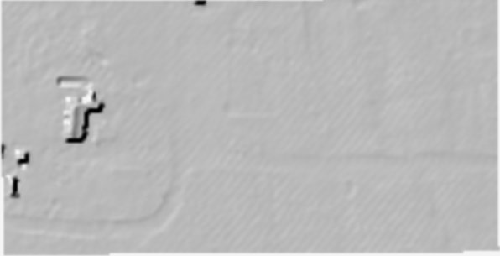  (a) DEM trước khi loại nhiễu | 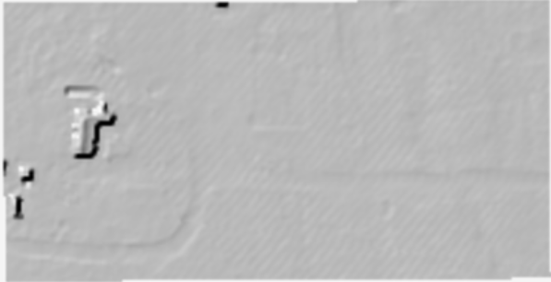  (b) DEM sau khi loại nhiễu
Hình 9 Mô hình DEM được thành lập với bộ dữ liệu trước và sau khi loại bỏ nhiễu
Nhóm tác giả còn tiến hành thực hiện thử nghiệm trên hai bộ dữ liệu đám mây điểm LiDAR được thu thập tại Quảng Ninh để đánh giá về độ chính xác của phương pháp được đề xuất.
Dữ liệu LiDAR sử dụng trong thử nghiệm được điều tra tại thành phố Uông Bí của tỉnh Quảng Ninh. Đây là một khu vực có địa hình đồi núi chiếm hai phần ba diện tích và sườn đồi nghiêng từ phía Bắc đến phía Nam. Dữ liệu được thu thập với khảo sát LiDAR. Dữ liệu được đo năm 2020, với diện tích là 297 km², 0,25 xung / m² và mật độ 5,6 điểm/m². Dữ liệu bao gồm 89.814 điểm, với Xmin = 420893,57, Ymin = 4467227,05; Xmax = 421466.87, Ymax = 4467690.4. Định dạng của dữ liệu là “.las”.
Kết quả đám mây điểm sau loại bỏ nhiễu sẽ được đánh giá theo cách được sử dụng để đánh giá bộ dữ liệu thử nghiệm chính. Các số liệu đánh giá được thể hiện trong hình 10.
Hình 10 Kết quả đánh giá độ chính xác phân lớp đám mây điểm của phương pháp đề xuất với các phương pháp khác trên bộ dữ liệu thử nghiệm tại Quảng Ninh
Qua đó, có thể thấy, việc loại bỏ nhiễu trước khi sử dụng dữ liệu đám mây điểm LỉDAR vào các bài toán ứng dụng là hoàn toàn cần thiết. Qua bảng đánh giá độ chính xác của kết quả phân lớp chỉ ra rằng, nhiễu ảnh hưởng nhiều đến bài toán này. Nếu thực hiện được bài toán loại bỏ nhiễu trước khi xử lý dữ liệu LiDAR sẽ giúp kết quả của bài toán ứng dụng chính xác hơn.

Kết luận và kiến nghị
Hiện nay, LiDAR ngày càng được sử dụng rộng rãi trong các lĩnh vực của đời sống xã hội nhờ khả năng ứng dụng cao của mình. Loại bỏ nhiễu trong quá trình xử lý là hoàn toàn cần thiết để giúp tăng độ chính xác cho bài toán xử lý dữ liệu LiDAR sau này. Với NPS là giá trị đặc trưng của bộ dữ liệu, được tính toán dựa trên giá trị độ cao của điểm, được sử dụng trong quá trình loại bỏ nhiễu là hoàn toàn đúng đắn, khi có thể sử dụng và loại bỏ nhiễu hiệu quả. Trong bài báo, nhóm tác giả đã sử dụng khái niệm NPS trong thuật toán kNN tìm điểm lân cận và tính hàm phân bố mật độ, sau đó dựa trên ngưỡng để thực hiện loại bỏ nhiễu trong dữ liệu LiDAR. Kết quả thực nghiệm chỉ ra rằng việc thực hiện phương pháp giúp tăng độ chính xác của bài toán phân lớp thành lập DEM. Tuy nhiên, cần thử nghiệm trên đa dạng bộ dữ liệu để đánh giá tốt hơn phương pháp đề xuất.

TÀI LIỆU THAM KHẢO
[1] | X. Zhu, X. Wu, “Class Noise vs. Attribute Noise: A quantitative study”, Artificial Intelligence Review, 2004.
[2] | Shivani Gupta, Atul Gupta, “Dealing with noise problem in machine learning data-sets: a systematic review”, Procedia Computer Science, tập 161, pp. 466-474, 2019.
[3] | A Ullrich, M.Plennigbauer, “Noisy LiDAR point clouds: impact on information extraction in high - precision LiDAR surveying”, Laser Radar Technology and Application, Florida, 2018.
[4] | Z. Afrose, “Adaptive methods for point cloud and mesh processing”, Old Dominion University, 2018.
[5] | Xudong Lai, Min Zheng, “A denoising method for LiDAR full waveform data”, Mathematical Problems in Engineering, pp. 1-8, 2015.
[6] | Adrian Ghimbasan, “Pre-processing and post-precessing lidar data”, Vasile Goldiş” Western University of Ara, tập 10, số 1, pp. 7-13, 2015.
[7] | Zhenyang Hui, Dajun Li, Shuanggen Jin, “Automatic DTM extraction from airborne LiDAR based on expectation - maximization”, Optics and Laser Technology, tập 112, pp. 43-55, 2019.
[8] | Mohsen Azadbakht, Clive S. Fraser, Chunsun Zhang, Joseph Leach, “A signal denoising method for full-waveform lidar data”, ISPRS Annals of the Photogrammetry, Remote Sensing and Spatial Information Sciences, Antalya, Turkey, 2013.
[9] | Shan Yong-hua, Zhang Xu-qing, “Denoising algorithm of airborne LIDAR point cloud based on 3D grid”, International Journal of Signal Processing, Image Processing and Pattern Recognition, tập 10, số 3, pp. 85-92, 2017.
[10] | Chunhua Hu, Zhou Pan, Pingping Li, “A 3D point cloud filtering method for leaves based on manifold distance and normal estimation”, Remote Sensing MDPI, tập 11, 2019.
[11] | Micheal Ty Naus, Furgo Horizon, “LiDAR density and spacing speci”, ASPRS, 2010.
[12] | MOA, LiDAR Quality Inspection, 2015.
[13] | FELIX, “Point density and point spacing”, 2015. https://felix.rohrba.ch/en/2015/point-density-and-point-spacing/.
[14] | B. Kalantari, “The state of the art of Voronoi diagram research”, Transactions on Computational Science, tập XX, 2013.
[15] | Wojciech Polojski, Paulina Polojska, “Voronoi diagrams - Inventor, method, applications”, Polish Cartographical Review, tập 50, số 3, pp. 141-150, 2018.

